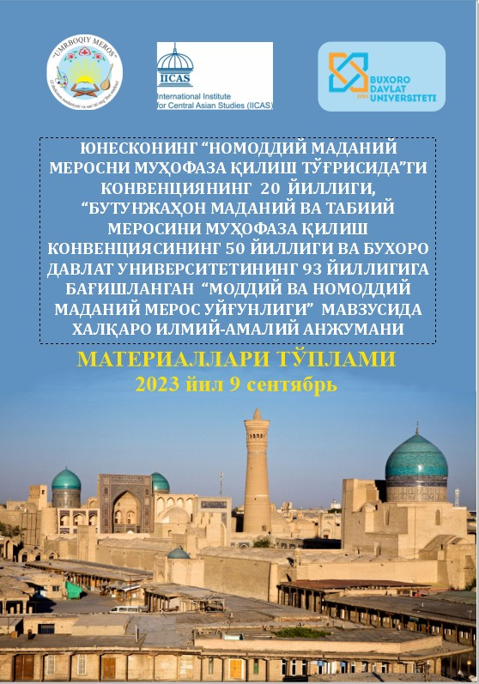

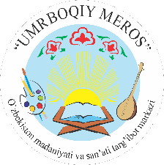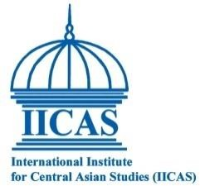

“УМРБОҚИЙ МЕРОС” ЎЗБЕКИСТОН МАДАНИЯТИ ВА САНЪАТИ ТАРҒИБОТ МАРКАЗИ

ЎЗБЕКИСТОН РЕСПУБЛИКАСИ ОЛИЙ ТАЪЛИМ, ФАН ВА ИННОВАЦИЯЛАР ВАЗИРЛИГИ

БУХОРО ДАВЛАТ УНИВЕРСИТЕТИ МАРКАЗИЙ ОСИЁ ХАЛҚАРО ТАДҚИҚОТЛАР ИНСТИТУТИ

ЮНЕСКОНИНГ “НОМОДДИЙ МАДАНИЙ МЕРОСНИ МУҲОФАЗА ҚИЛИШ ТЎҒРИСИДА”ГИ
КОНВЕНЦИЯНИНГ 20 ЙИЛЛИГИ, “БУТУНЖАҲОН МАДАНИЙ ВА ТАБИИЙ МЕРОСИНИ МУҲОФАЗА ҚИЛИШ КОНВЕНЦИЯСИНИНГ 50 ЙИЛЛИГИ ВА БУХОРО ДАВЛАТ УНИВЕРСИТЕТИНИНГ 93
ЙИЛЛИГИГА БАҒИШЛАНГАН “МОДДИЙ ВА НОМОДДИЙ МАДАНИЙ МЕРОС УЙҒУНЛИГИ” МАВЗУСИДА ХАЛҚАРО ИЛМИЙ-АМАЛИЙ АНЖУМАНИ
МАТЕРИАЛЛАРИ ТЎПЛАМИ

«Дурдона» нашриёти Бухоро – 2023

“Моддий ва номоддий маданий мерос уйғунлиги” мавзусидаги халқаро илмий-амалий анжуман материаллари. «Дурдона» нашриёти. Бухоро – 2023. - 280 бет

Масъул муҳаррир:
Дармоной Ўраева – филология фанлари доктори, профессор

Таҳрир ҳайъати:
Л.Х.Мирзаева, М.Б. Аҳмедова, З.Р. Собирова, Р.Р.Касимова, М.Ж. Чориева

Тақризчилар:
Нозимжон Бобожонович Атабоев – филология фанлари бўйича фалсафа доктори, доцент
Жўраева Малоҳат Муҳамадовна - филология фанлари доктори, профессор

Мақолаларни тўпловчи ва нашрга тайёрловчилар:
Л.Х. Мирзаева- “Умрбоқий мерос” тарғибот маркази директори М.Б.Аҳмедова- Инглиз адабиётшунослиги кафедраси доценти, ф.ф.ф.д.

Ушбу тўпламда жамланган мақолалар номоддий маданий меросни муҳофаза қилиш тўғрисидаги конвенцияни амалга оширишдаги муаммолар, бутунжаҳон маданий ва табиий меросни муҳофаза қилиш тўғрисидаги конвенцияни амалга оширишдаги муаммолар, моддий ва номоддий меросни муҳофаза қилиш дастурларида интеграциялашган ёндашув, моддий ва номоддий маданий меросни муҳофаза қилиш, асраш ва тарғиб қилишда жамоат ташкилотларининг ўрни, Ўзбекистонда маданий мерос объектларини ўрганиш тарихи, педагогик ёндашувлар ва жаҳон тажрибасини оммалаштириш масалалари доирасида мутахассисларнинг тажриба ва фикр алмашинувини таъминлашга хизмат қилади.

Кадиров Ариф Махмудович Бухоро давлат университети
Санъатшунослик факультети п.ф.н, профессор
Кадирова Нозима Арифовна Бухоро давлат университети Санъатшунослик факультети ўқитувчиси

УМРБОҚИЙ АНЪАНАЛАР ДАВОМЧИЛАРИ

Ўзбек кулолчилиги амалий санъатнинг энг қадимий ва ривожланган турларидан биридир. Мамлакатимизда бадиий кулолчилик ҳунари халқ амалий санъатининг кўпгина турлари ичида махсус ўрин эгаллайди. Бу санъатнинг археологлар республикамиз ҳудудидан топишган илк намуналари энг қадимги даврларга мансубдир.
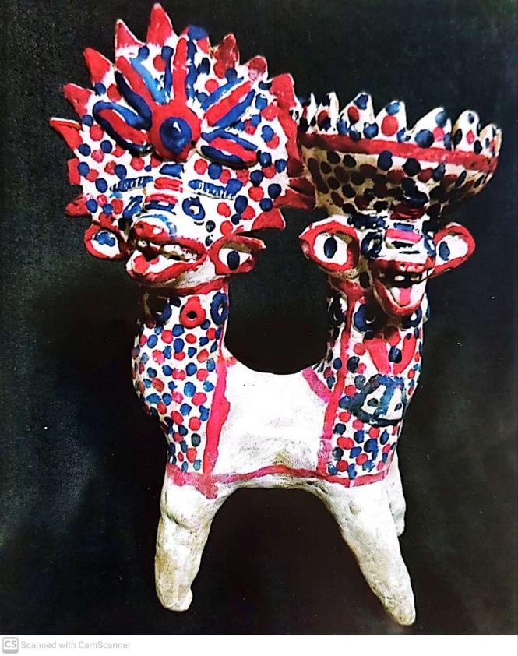
Узоқ асрлар давомида Ўзбекистонда кулолчилик шаклланиб, узоқ ривожланиш йўлини босиб ўтганлигини ўлкамиздан топилган кўплаб қадимий археологик топилмалар ҳам тасдиқлайди.
Кўп асрлик тарихий ривожланиш давомида ватанимиз ҳудудларида учта йирик кулоллик мактаблари ташкил топди. Булар Фарғона (Риштон, Ғурумсарой, Андижон, Қўқон марказлари), Бухоро-Самарқанд (Самарқанд, Ургут, Шаҳрисабз, Бухоро, Ғиждувон Вобкент-Ўба, Каттақўрғон марказлари), шунингдек Хоразм мактаби (Хива, Каттабоғ, Чимбой, Хонқо ва бошқа марказлари) кулолчилиги ўзининг анъанавий услублари ва йўналишлари билан бир-биридан ажралиб туради.
Шу кунгача сақланиб келаётган Риштон, Ғиждувон, Ўба, Хива, Хонқо, Самарқанд, Шаҳрисабз, Касби, Ургут, Ғурумсарой, Тошкент каби анъанавий кулолчилик

марказлари ҳозирги пайтда ҳам ўз фаолиятини давом эттирмоқда.
Ўзбекистон сополида реза наўшлар афсонавий-ҳайвонот дунёсидан олинган мавзулардаги қўғирчоқлар – ўйинчоқлар, ҳайкалчалар, ҳуштаклар, халқ орасида ғоят машҳур турли турмуш манзараларига хос ёдгорликларда мужассамлашган. Сопол қўғирчоқларни –ҳуштакларни бир марта кўрган киши, эртаклар дунёсига тушиб, уни ҳеч қачон унутолмайди.
Баъзи кулоллар ўз маҳсулотларини безашда афсонавий ҳайвонлар, қушлар (Семурғ) тасвиридан фойдаланадилар. Баъзан безаклар ичида қадимий нақшлар ҳам учрайди.
Уста кулоллар тупроқ (лой)нинг тегишли туридан фойдаланадилар. Лой обдан пиширилиб, “дам” олдирилади. Уни бир неча кун намланган шолга ўраб, қуриб қолмаслиги учун вақти-вақти билан шолга сув сепиб турилади.
Бу даврда лой таркибидаги ҳар хил минераллар ва тузлар эриб унинг таркибидан чиқиб кетади, органик моддалар димланган лойда нобуд бўлади. Кейин ясалган буюм қуритилиб, хумдонда куйдирилганда, турли тешиклар ва нуқсонлар ҳосил бўлмайди.
Минг йилликлардан бери давом этиб келаётган халқ кулолчилигининг ибтидоий усуллари ҳанузгача давом этиб келади. Бу анъаналарни халқ усталари аждодлардан ўрганиб, авлодларга ўргатиб келганлигининг оқибатидир.
Ана шундай халқ кулолчилигининг марказларидан бири Бухоро вилоят Вобкент туманининг Вобкент шаҳри яқинидаги Ўба қишлоғидир. Бу қадимги қишлоқни мўғул тилида Ўба-чекка жой, тепалик деб номлайдилар. Бу қишлоқ халқ кулолчилигининг марказларидан биридир. Унда тандирсозлар, косагарлар, ўйинчоқ ва ҳуштаксозлар азалдан фаолият кўрсатганлар. Кулолчилик анъанасини давом эттириб, лойдан турли хил уй-рўзғор буюмлари билан бирга болалар учун ўйинчоқлар – қўғирчоқлар ҳамда турли ҳайвон ва қушлар шаклидаги ҳуштаклар (Бухорода ушпулак дейилади) ясаганлар.
Бу ерлик кулоллар ясайдиган буюмлар ўзининг археологик қадимги қиёфасини сақлаб қолган. Ўба ўйинчоқлари ҳайвонлар, афсонавий қушлар, халқ эртакларида таърифланган аждарҳо ва девларнинг қиёфасида содда, ёқимли, беозор кўринишда қиёфаларида тасвирланганлиги билан ажралиб туради. Ўйинчоқлар энг аввало болалар учун овунчоқ вазифасини бажарган. Қолаверса, уни ҳуштак.....
Археологлар қазишмалар натижасида юртимиз ҳудудидан топган қадимги ўйинчоқларнинг кўриниши ҳозирги давр ўбалик кулоллар ясаётган ўйинчоқларга жуда ҳам ўхшашлиги кишини ҳайратлантиради.
Ўба қишлоғини “ўйинчоқчилар қишлоғи” деб атаганлар. Бир-биридан ғаройиб ўйинчоқлар - ҳуштаклар ясашда Ҳамро биби Рахимованинг олдига тушадигани бўлмаган. Унинг ўтган асрнинг 70-80 йилларида ясаган ўйинчоқлари дунёнинг турли музейлари ва шахсий тўпламларидан жой олган. Бошқа бир ўбалик ҳуштаксоз Ҳамро бибининг
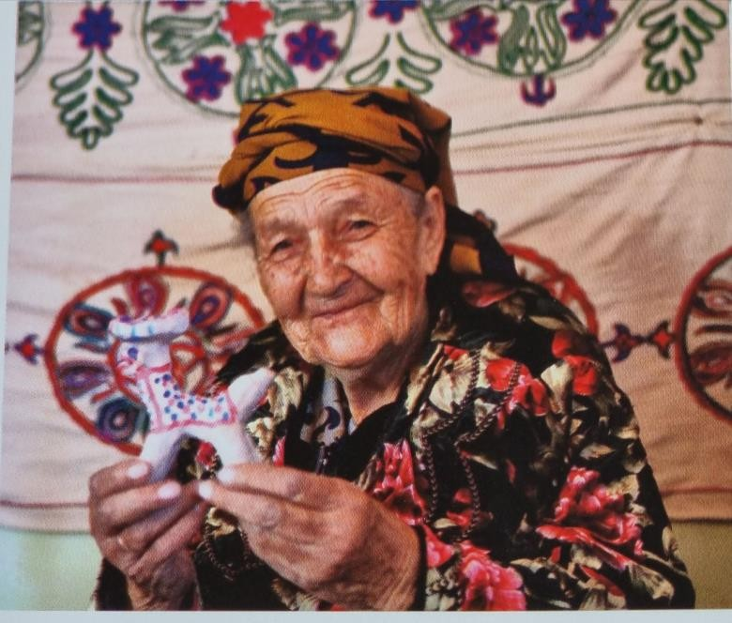
қишлоқдоши, замондоши Зайнаб Обидованинг ишлари Ҳамро биби Рахимованикидан сал оғирроқ, бақувватроқ, айни пайтда сипороқ - башангликдан йироқроқ, ёқимтойроқ қилиб ясалганлиги билан ажралиб туради.
Ўбалик моҳир кулол Фатулла Саъдуллаев ясаган кулолчилик буюмлари афсонавий кўп бошли жонзотлар тасвирини лойдан ясаб, яшил, кўк, қўнғир ранглар билан зийнатлаб сир бериб ишлаганлиги билан бошқаларникидан ажралиб туради.
Ўбаликларнинг ўзига хос

анъанасини моҳир ҳуштаксоз кулол Кубаро Бобоева давом эттирди ва бойитди. У 1938 йилда Ўбада кулол оиласида туғилган. Анча кеч 50 ёшдан кейин аждодлари ҳунарига қайтган, Кубаро опа қарийб 35 йил шу соҳада тинмай, садоқат билан фаолият кўрсатди. Кекса ҳунарманд “Ташаббус” кўрик танловларида доимий қатнашар, ўзининг камтарлиги, ўз касбига бўлган жасоратини намойиш қилиб бошқа ҳунармандларга ўрнак кўрсатар эди. У беғубор болаларнинг эртаклар дунёсини қаҳрамонларини ясаб, ҳуштаклар тайёрлаб, ўзи чалиб кўрсатиб, сув текинга тарқатар, эрта етим қолган набираларини ҳалол ҳунардан топган пулдан пешона тери эвазига топган пулдан таъминлар эди. Моҳир кулол 2002 йилда “Шуҳрат” медали, 2023 йилда “Меҳнат шуҳрати” ордени билан тақдирланди. У бизга умрбоқий мерос анъана қолдириб, шу йилнинг июлида вафот этди.

Фойдаланилган адабиётлар:
- Альмеев Р.В., Жумаев Қ.Ж. ва бошқалар. Бухоро давлат бадиий-меъморчилик музей- қўриқхонаси. Т., 2004.
- Ҳакимов А.А. ва бошқалар. Ўзбекистон халқ санъати. Т., 1979 й.
- Рахимов М.К. Художественная керамика Узбекистана. Т., 1961.
- Хабибуллаев Н., Ҳакимов А.А., Содиқова Н. ва бошқалар. Ўзбекистон амалий санъати. Т.2003.
- Жумаев Қорёғди. Қоракўл тарихи. Бухоро, 2020.

МУНДАРИЖА

О деятельности Центра пропаганды культуры и искусства Узбекистана

«Умрбокий мерос» («Живое наследие») 3
О деятельности Бухарского государственного университета 7
О деятельности Международного института центральноазиатских исследований (МИЦАИ) 10
I шўъба. Номоддий маданий меросни муҳофаза қилиш тўғрисидаги конвенцияни амалга оширишдаги муаммолар 11
Исаева Асель Кенешбековна, кандидат филологических наук. ЭПОС В КОНТЕКСТЕ МЕЖДУНАРОДНОЙ КОНВЕНЦИИ ЮНЕСКО ОБ ОХРАНЕ НЕМАТЕРИАЛЬНОГО КУЛЬТУРНОГО НАСЛЕДИЯ 11
Шарипова Ойгул Турсуновна-БухДУ. НОМОДДИЙ МАДАНИЙ МЕРОС- ИНСОНИЯТ ТАФАККУРИНИНГ 15
Ahmet Akalın. Somut Olmayan Kültürel Miras Bağlamında Özbekistan'ın Yumuşak Gücünün Değerlendirilmesi 17
Sonuç ve Değerlendirme, Kaynakça, Ўрозали Тошматов. ЎЗБЕКИСТОН НОМОДДИЙ МАДАНИЙ МЕРОСИ ВА БАРҚАРОР РИВОЖЛАНИШ МУНОСАБАТЛАРИ 20
Ergasheva Shaxista Abduragim qizi. O‘ZBEKISTON VA YUNESKO MUNOSABATLARI, O‘ZBEKISTONDAGI MODDIY VA NOMODDIY MADANIY MEROSLAR
MUHOFAZASI 24
Tasmim, Mehnaz, Dr. Md. Habibur Rahman. SAFEGUARDING INDIGENOUS CULTURAL HERITAGE AND EMPOWERING COMMUNITIES THROUGH FOLKLORE: A STUDY OF THE CHAKMA INDIGENOUS COMMUNITY OF BANGLADESH 26
Дилшод Рахими. ПРАКТИКИ ИЗУЧЕНИЯ НЕМАТЕРИАЛЬНОГО КУЛЬТУРНОГО НАСЛЕДИЯ СВЯЗАННЫЕ С ИСТОРИКО-КУЛЬТУРНЫХ И ПРИРОДНЫХ ОБЪЕКТОВ В ТАДЖИКИСТАНЕ 34
Паздникова Наталья Павловна, Карпович Юлия Владимировна, Бобков Александр Вячеславович. УПРАВЛЕНИЕ ЧЕЛОВЕЧЕСКИМИ РЕСУРСАМИ В РАМКАХ СОХРАНЕНИЯ НЕМАТЕРИАЛЬНОГО НАСЛЕДИЯ СТРАНЫ 39
Алимов Насим Ҳошимович. МОДДИЙ ВА НОМОДДИЙ МАДАНИЙ МЕРОС РЎЙХАТЛАРИНИ ЯНГИЛАШ МАСАЛАЛАРИ: ШАЖАРАНОМАЛАР 42
Ачилова Инобат Каюмовна. НОМОДДИЙ МЕРОСНИ МУХОФАЗА КИЛИШДА БУЮК ИПАК ЙЎЛИНИНГ РОЛИ 44
Жаъфар Холмўминов. ТАСАВВУФ: НОМОДДИЙ МАДАНИЙ МЕРОС 48
Shirinov Anvar Qanoatovich. UNESCO SITES IN THE PATHWAY TO DEVELOPMENT OF HUMAN CAPITAL 53
Гулжахон Амоновна Мардонова. Ўзбек никоҳ тўйи маросим фольклоридаги урф-одатлар, айтимлар таҳлили 55
Жумаев Қорёғди Жўраевич, Тухсанова Вилоят Ражабовна. КАШТАЧИЛИКДА БУХОРО МАКТАБИГА ХОС БЕЛГИЛАР 60
Ro’ziyeva Mohichehra Yoqubovna. MODDIY VA NOMODDIY MADANIY MEROSIMIZDA RANG SIMVOLIKASINING O‘RNI VA AHAMIYATI 64
II шўъба. Бутунжаҳон маданий ва табиий меросни муҳофаза қилиш тўғрисидаги конвенцияни амалга оширишдаги муаммолар 69
Бабаджанова Мунзифахон Мирзоевна. КУЛЬТУРНОЕ НАСЛЕДИЕ И ЕГО ТРАДИЦИОННЫЕ ЦЕННОСТИ ДЛЯ БУДУЩИХ ПОКОЛЕНИЙ 69
Халим Тураев. К ПРОБЛЕМЕ СОХРАНЕНИЯ ПАМЯТНИКОВ МАТЕРИАЛЬНОЙ КУЛЬТУРЫ 72
Қодир Асадович Жўраев. МАДАНИЙ МЕРОСНИ МУҲОФАЗА ҚИЛИШНИНГ ТАШКИЛИЙ-ҲУҚУҚИЙ МЕХАНИЗМЛАРИНИ КУЧАЙТИРИШ – ДАВР ТАЛАБИ 75
Sayfullayeva Yulduzxon Yashinovna. BUXORO TARIXIY OBIDALARIDAGI
RESTAVRATSION MUAMMOLAR 85
Ярашев Ф. С. КАТТАҚЎРҒОН ШАҲРИДАГИ XIX-XX АСР ҚАЛАНДАРХОНА МАСЖИДИ АРХИТЕКТУРАСИНИНГ ЎЗИГА ХОСЛИГИ ВА САҚЛАБ ҚОЛИШ МАСАЛАЛАРИ 87
Бабаев Сухроб Туйгунович. ЭВОЛЮЦИЯ ПОДХОДОВ В СОХРАНЕНИЯ КУЛЬТУРНОГО НАСЛЕДИЯ БУХАРЫ. 90
Азалшоҳ Ҳазратович Ҳамроев. БУХОРО ОЧИҚ ОСМОН ОСТИДАГИ МУЗЕЙ 93
Akgün, Berrin. President of Balikesir Metropolitan City Council, Balikesir Metropolitan City Council, Balikesir, Turkey. THE ROLE OF CITY COUNCILS IN THE PROTECTION OF TANGIBLE AND INTANGIBLE CULTURAL HERITAGE: THE EXAMPLE OF BALIKESIR METROPOLITAN CITY COUNCIL 97
Григорьевых Юрий Ефимович, Толпышев Григорий Валерьевич. РЕКОНВЕРСИЯ МАТЕРИАЛЬНОГО ПРОМЫШЛЕННОГО НАСЛЕДИЯ МОЛОТОВСКОЙ ОБЛАСТИ В 1945 ГОДУ 100
Хамдамов Бехзод Хабибович. СОЦИОКУЛЬТУРНАЯ И НАУЧНАЯ СРЕДА МАВЕРАННАХРА И ИНДИИ В XVI-XVII вв 103
Наврўзова Гулчеҳра Неъматовна. ШОҲ НАҚШБАНД — НАҚШ БОҒЛОВЧИЛАР ПИРИ 106
Turdiyev Bexruz Sobirovich. STRATEGIES OF PRESERVATION OF CULTURAL AND HISTORICAL MONUMENTS IN UZBEKISTAN 108
Икрамов Комил Хамракулович. В АВЕСТЕ: О ТУРАНЕ ИЛИ 7000 ЛЕТ О НАШЕМ ГОСУДАРСТВЕННОСТИ 110
Зилола Тўқсанова. МАТЕМАТИКЛАР УЧУН ЭТАЛОН БЎЛГАН ОБИДА 115
Ходжаева Санобар Насруллаевна. НАҚШБАНДИЙ ҚАДАМЖОСИНИНГ ДИНИЙ- МАДАНИЙ КОМПЛЕКС СИФАТИДА ТАЪМИРЛАНИШИ 116
Samadova Sarvinoz Samad qizi. LEGAL BASIS OF PROTECTION OF HISTORICAL AND CULTURAL MONUMENTS IN UZBEKISTAN 119
Yeliz TÜLÜBAŞ GÖKUÇ, Figen ALTINER. EVALUATION OF THE ANCIENT CITY OF OREN (ADRAMYTTEION) IN THE LIGHT OF SUSTAINABLE DESIGN PRINCIPLES 121
III шўъба. Моддий ва номоддий меросни муҳофаза қилиш дастурларида интеграциялашган ёндашув. 127
Atusa Momeni. THE IMPORTANCE OF THE LINKAGE BETWEEN TANGIBLE AND INTANGIBLE CULTURAL HERITAGE IN THE PROCESS OF SAFEGUARDING SETTLEMENT MODELS AND GUARANTEEING THE SUBSISTENCE ECONOMY OF CULTURAL COMMUNITIES 127
SARUUL Arlsan. VISION AND INITIATIVES ON PROTECTION OF THE CULTURAL HERITAGE IN MONGOLIA 128
O‘rayeva Darmon Saidaxmedovna. XITOY, YAPON VA O‘ZBEKLARDA “CHOY MAROSIMI” GENEZISI VA FOLKLORI 136
Нодира Саидова Ғанишер қизи. МУҚОВА – МИЛЛИЙ МОДДИЙ МЕРОС МУҲОФАЗАСИДА ҚАДИМИЙ ИШОНЧЛИ ВОСИТА 139
Орипова Шоира кандидат мед наук. МИР СПАСУТ ВЕЧНЫЕ ЦЕННОСТИ 143
Манзила Қурбонова. БУХОРОЛИКЛАР ОШХОНАСИДА МИС АСБОБ-АНЖОМЛАР ЎРНИ 149
Ориф Қодиров. БОЗОР ШАРОИТИДА РИШТОН АНЪАНАВИЙ КУЛОЛЧИЛИГИ. АНЪАНАВИЙЛИК ВА ИННОВАЦИЯ 154
Қорёғди Жумаев.ХIХ АСР РИШТОН КУЛОЛЧИЛИГИ АНЪАНАЛАРИНИНГ М.С.КУЗНЕЦОВЛАР ХУСУСИЙ ЗАВОДИ ЧИННИ ВА ФАЯНС БУЮМЛАРИГА ТАЪСИРИ 155
Кадиров Ариф Махмудович, Кадирова Нозима Арифовна.УМРБОҚИЙ АНЪАНАЛАР ДАВОМЧИЛАРИ 157
Dr Gulra'no R. Orifjonova. THE ROLE OF ETHNOGRAPHIC MUSEUM IN THE

“Садриддин Салим Бухорий” МЧЖ босмахонасида чоп этилди.
Адади 12 нусха. Ҳажми 280 бет. Формат А4. Буюртма рақами 258. 2023 йид.

